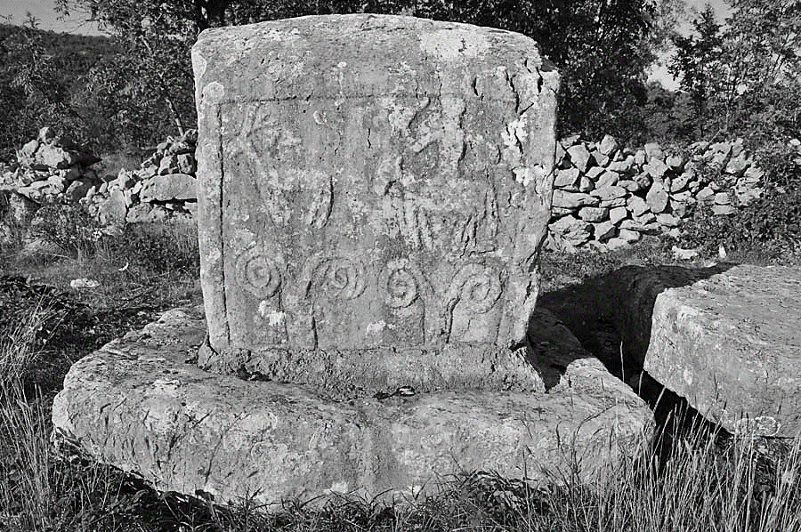

Naslov: “MENI JE RISATI, A KAMENU DISATI”
Autor scenarija poučavanja: Suzana Škojo
Predmet: Kreiranje odjeće i dodataka
Razred: 4.razred, dizajner odjeće
Nastavna tema: Srednjovjekovni ornamenti i njihova primjena u suvremenom modnom oblikovanju
Razina izvedbene složenosti: viša
Predviđeni broj sati za realizaciju teme: 24 (Izvanučionička nastava - terenska nastava – 4 sata, rad u knjižnici – 4 sata / rad u učionici: 16 sati)

Ključni pojmovi:
kolekcijska nit, modni eksperiment, modna kolekcija, ornament, srednjovjekovni ornament, stećci.

Korelacije, interdisciplinarnost i međupredmetne teme:
Povijest odijevanja (Srednji vijek)
Hrvatski jezik (Kameni spavač, Mak Dizdar)
Računalstvo (Računalna prezentacija dizajna odjeće / Vektorska i rasterska modna grafika)
Povijest likovne umjetnosti (Srednjovjekovna umjetnost)
Izrada odjeće i dodataka (Izrada ženske haljine prema osobnoj zamisli)
Konstrukcija odjeće (Konstrukcija ženske odjeće / Haljina)
Crtanje i slikanje (Gledanje i doživljaj / Kroki crtež / Crtačka modelacija)

Ishodi učenja:

- objasniti važnost odabranog primjera lokalne umjetničke baštine (stećci, Imotska krajina)
- istražiti oblike i forme ornamenata na stećcima
- skicirati oblike i forme stećaka
- grafički prikazati dekoracije / ornamente na stećcima
- identificirati odjevne oblike na stećcima
- prezentirati fotografije stećaka s lokaliteta pod zaštitom UNESCO-a s naglaskom na ornament
- predstaviti rezultate istraživanja primjenom IKT-a
- analizirati simboliku ornamenata srednjovjekovnih nadgrobnih spomenika, stećaka
- izraditi infografiku s ciljem predstavljanja lokalnih suvenira (utemeljenih na tekstilu) primjenom IKT-a
- izraditi infografiku s ciljem predstavljanja lokalnih suvenira (utemeljenih na tekstilu) primjenom IKT-a
- primijeniti elemente tradicijske baštine u oblikovanju modnih proizvoda
- dizajnirati modni proizvod
*U zagradama su navedena slova koja označavaju aktivnosti ovog scenarija poučavanja, a njihovom se realizacijom doprinosi ostvarenju pojedinog ishoda.
Očekivanja MPT

Osobni i socijalni razvoj
osr A.4.1.: Razvija sliku o sebi.
osr A.4.3.: Razvija osobne potencijale
osr B.4.2.: Suradnički uči i radi u timu
Poduzetništvo
A.4.1. Primjenjuje inovativna i kreativna rješenja.
Učiti kako učiti
uku A.4/5.1. 1.Upravljanje informacijama Učenik samostalno traži nove informacije iz različitih izvora, transformira ih u novo znanje i uspješno primjenjuje pri rješavanju problema
uku A.4/5.3. 3. Kreativno mišljenje Učenik kreativno djeluje u različitim područjima učenja
uku A.4/5.4. 4. Kritičko mišljenje Učenik samostalno kritički promišlja i vrednuje ideje
uku C.4/5.3. 3. Interes Učenik iskazuje interes za različita područja, preuzima odgovornost za svoje učenje i ustraje u učenju
uku D.4/5.2. 2. Suradnja s drugima Učenik ostvaruje dobru komunikaciju s drugima, uspješno surađuje u različitim situacijama i spreman je zatražiti i ponuditi pomoć.
Uporaba informacijske i komunikacijske tehnologije
ikt C.4.4.: Učenik samostalno i odgovorno upravlja prikupljenim informacijama.
ikt D.4.3.: Učenik predočava, stvara i dijeli ideje i uratke o složenoj temi s pomoću IKT-a.

Vrednovanja:

- za učenje: kroz praćenje aktivnosti (A, B, C, D, E)
- kao učenje: samovrednovanje svog sudjelovanja u timskom radu na istraživačkim aktivnostima, vršnjačko vrednovanje te vanjsko vrednovanje / kvalitativna analiza (B, C, D, E)
- naučenog: infografika, portfolio (radna mapa) / e-portfolio (B, C, D, E)

*U zagradama su navedena slova koja označavaju aktivnosti ovog scenarija poučavanja, a njihovom se realizacijom doprinosi ostvarenju pojedinog ishoda.

Opis aktivnosti:
A
„Ja sam tek onaj koji je u sjeni (...)

(Izvanučionička nastava - terenska nastava;
Posjet lokalitetima Crljivica i Crkvine u Cisti Velikoj, Imotska krajina)

Prije odlaska na terensku nastavu učenici će biti upoznati s ciljem iste: istraživanje srednjovjekovnih ornamenata nadgrobnih spomenika Imotske krajine u svrhu primjene u dizajnu tekstila i modne kolekcije.

CILJ ISTRAŽIVANJA

Cilj istraživanja je ispitati zadovoljstvo učenika u primjeni ornamenata stećaka kao motiva u nastavi Kreiranje odjeće i dodataka u odnosu na ostale motive koji se koristi u nastavi te mogućnosti primjene i modnog potencijala srednjovjekovnih ornamenata.

Istraživanje se sastoji se od dva dijela. U prvom dijelu rezultat su kreativni radovi / skice modnih ideja i modne ilustracije učenika. Završni dio rada je ispunjavanje upitnika učenika koji su sudjeluju u kreativnim / modnim vježbama. Nakon odrađenih vježbi u kojima su motivi bili ornamenti sa srednjovjekovnih stećaka Imotske krajine, učenički su radovi kvalitativno analizirani, a podatci anketnog istraživanja / upitnika biti će kvantitativno analizirani primjenom statističkog programa SPSS.

MJERNI INSTRUMENT
U istraživanju će se koristiti upitnik (sadržajno i jezično prilagođen upitnik zadovoljstva NSS 2018.) za učenike, koji se primijenjuje anonimno. Upitnik se sastoji od pet pitanja koja se odnose na socio-demografske podatke, dok se drugi dio upitnika sastoji od 21 tvrdnje koje učenici procjenjuju na skali Likertovog tipa u rasponu od 1 do 5, pri čemu se 1 odnosi na odgovor „Uopće se ne slažem“, 2 na odgovor „Uglavnom se ne slažem“, 3 na odgovor „Niti se slažem, niti se ne slažem“, 4 na odgovor „Uglavnom se slažem“ i 5 na odgovor „Potpuno se slažem“. Pouzdanost upitnika testiran je koeficijentom unutarnje konzistencije - Cronbachov alfa - koji ukazuje na vrlo visoku razinu pouzdanosti, te iznosi 0,92.

PROBLEM ISTRAŽIVANJA
S obzirom na postavljeni cilj istraživanja definirani su slijedeći problemi:
1) Postoje li razlike u zadovoljstvu u svezi primjene ornamentike stećaka kao metafore u nastavi Kreiranje odjeće i dodataka u odnosu na ostale motive koji su koristili kao poticaj.
2) Postoje li razlike u zadovoljstvu istraživanja motiva i poticaja za modni dizajn u izvornoj stvarnosti (terenska nastava / lokalitet i knjižnica) u odnosu na istraživanje isključivo primjenom Interneta.
3) Postoje li razlike u zadovoljstvu osobnom učeničkom likovnom produkcijiom primjenom motiva istraženih u izvornoj stvarnosti (terenska nastava / lokalitet i knjižnica) u odnosu na primjenu motiva istraženih isključivo putem Interneta.

Temeljem navedenog cilja problema postavljene su slijedeće hipoteze:

H1 Pretpostavlja se kako su učenici zadovoljniji primjenom srednjovjekovne ornamentike stećaka kao motiva u nastavi Kreiranje odjeće i dodataka u odnosu na ostale koje su koristili u nastavi.
H2 Ne postoji statistički značajna razlika u zadovoljstvu istraživanja motiva i poticaja za modni dizajn u izvornoj stvarnosti u odnosu na istraživanje isključivo primjenom Interneta.
H3 Postoje razlike u zadovoljstvu osobnom učeničkom likovnom produkcijiom primjenom motiva istraženih u izvornoj stvarnosti (terenska nastava / lokalitet i knjižnica) u odnosu na primjenu motiva istraženih isključivo putem Interneta.

Kao uvod u istraživački rad na terenskoj nastavi učenici će se prisjetiti poezije Maka Dizdara (Kameni Spavač) kroz kratki dokumentarni film u režiji Bakira Tanovića (1969.) s tekstom pjesnika Maka Dizdara. Film predstavlja poetsko tragalaštvo za minulim vremenima prisutnim u kamenim zapisima brojnih stećaka.

https://youtu.be/C7IVTFGRoSc

Učenici će pogledati i nastavnikov autorski video na zadanu temu zabilježen na lokalitetu koji će posjetiti.

https://youtu.be/UqnOwfu1Vos

Učenici će u svrhu pripreme pročitati i sažetak tematskog predavanja predavača Ivana Alduka, pročelnika Konzervatorskoga odjela u Imotskom, koje će održati na lokalitetu.

https://tinyurl.com/6tpstdc6

Na terenu: Nakon unaprijed dogovorenog stručnog predavanja o stećcima u povijesnom, umjetničkom i duhovnom kontekstu te njihovom uvrštenju na UNESCO listu svjetske baštine, učenici će sudjelovati u raspravi čije je temeljno pitanje: Koliko je važno očuvanje kulturne baštine?
___________________________________________________________

B
„Ureži njegov znak u mekoj bjelini (...)“

Slijedi timski rad: 3 tima po 3 učenika. Učenici će u izvornoj stvarnosti istraživati oblike i forme ornamenta na stećcima, skicirati će oblike i forme stećaka na lokalitetu uz kratki opis, grafički će bilježiti i prikazati dekoracije / ornamente na stećcima, identificirati će i opisati odjevne oblike na stećcima te fotografirati stećke s naglaskom na ornament. Na kraju aktivnosti svaki tim će na terenu predstaviti svoje rezultate ostalim timovima i sudjelovati će u raspravi o doživljenim oblicima i dekorativnim formama zatečenih ornamenata. Rezultate terenskog istraživanja predstavit će i timski na tematskom Padletu uz omogućene komentare istih i njihovu kvalitativnu analizu od strane mentora. Samostalne fotografije srednjovjekovnih ornamenata predstavit ce pojedinačno u alatu ThingLink:
Primjer: https://www.thinglink.com/scene/1429899210446077953
___________________________________________________________

C
(...) ali se oni posakrivaše vješto u iskrslo kamenje

(Izvanučionička nastava - terenska nastava / rad u knjižnici)
Učenici nastavljaju istraživati u knjižnici temeljem predložene i dostupne literature simboličku funkciju ornamenata zabilježenih na prethodnom terenskom istraživanja i srednjovjekovnih ornamenata na stećcima općenito. Rezultate svojih istraživanja predstavljaju u alatu Padlet.
___________________________________________________________
D
„Rastvorio sam se i potekao Potocima Rijekama Morima (...)“

Učenici će raspraviti mogućnost interpretacije zabilježenih i istraženih ornamenata u suvremenom modnom oblikovanju putem Oluje ideja, primijeniti ornamenate u grafičkom dizajnu infografike s ciljem predstavljanja lokalnih suvenira (utemeljenih na tekstilu) u alatu Canva.
Svoje infografike učenici dijele u Padletu i vrednuju radove svojih kolega.
Učenici provode i samovrednovanje osobnog doprinosa u timskom radu.
___________________________________________________________

E
„Trebalo bi se odkameniti i proći bez osvrtanja
kroz kamenu kapiju ovog kamenog grada (...)“

Primjena srednjovjekovnog lokalnog ornamenta u dizajnu odjeće i tekstila:

Koristeći prikupljene materijale na prethodnoj terenskoj nastavi primijeniti srednjovjekovne ornamente sa stećaka u dizajnu tekstila (izraditi kolaž poticaja, istražiti i razraditi modnu ideju - skice, izraditi likovni projekt A3 format, tehnika po izboru).

Koristeći prikupljene materijale na prethodnoj terenskoj nastavi i tijekom istraživanja literature u knjižnici primijeniti srednjovjekovne ornamente sa stećaka u kreiranju modne kolekcije (izraditi kolaž poticaja, istražiti i razraditi modnu ideju - skice, izraditi 2 modna crteža A3 format, tehnika po izboru).

Radove će učenici pojedinačno predstaviti u svrhu kvalitativne analize od strane mentora i vanjske stručne analize.

Na kraju svih aktivnosti učenici će ispuniti upitnik (sadržajno i jezično prilagođen upitnik zadovoljstva NSS 2018.) za učenike, koji se primijenjuje anonimno. Naknadno će uslijediti analiza upitnika.

___________________________________________________________

Dodatna literatura, sadržaj i poveznice:
https://hrcak.srce.hr/file/354383
https://www.matica.hr/vijenac/378/svaki-stecak-svoju-pricu-krije-4267/
https://dalmatinskiportal.hr/vijesti/ivan-alduk--stecci-nisu-bogumilski/15803
https://imotski.in/radionice-stecaka-u-imotskoj-krajini/
https://croativ.net/hrvatska-bastina-stecci-11357/

Postupci potpore
Opis postupaka potpore za učenike s teškoćama (prema Didaktičko-metodičkim uputama za učenike s teškoćama):
Predvidjeti dulje vrijeme izvođenja aktivnosti za učenike s teškoćama, unaprijed ih upoznati s planiranim aktivnostima i zadaćama, dati jasne upute uz provjeru razumijevanja aktivnosti, postavljati kratka i jasna pitanja koja zahtijevaju kratke odgovore, na početku aktivnosti poticati ih i ohrabriti.

Opis postupaka potpore za darovite učenike te učenike koji žele znati više:
Izraditi video uradak na temu istraživačkog rada.

Napomena: Nazivi aktivnosti su citati iz knjige Kameni spavač, Mak Dizdar.

